Анкета животного без владельца от 27.03.2025 г.

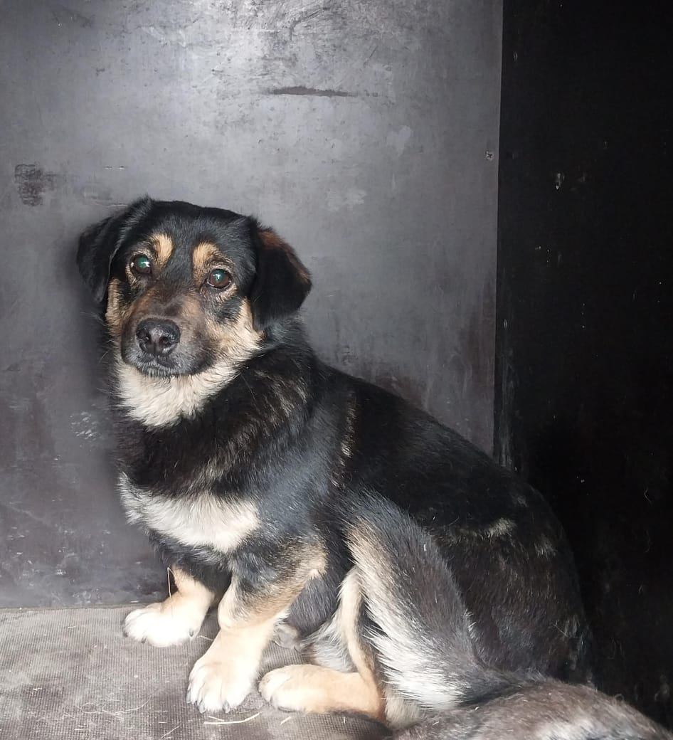 | Дата отлова, место (район, улица) | 27.03.2025 г.  П.Солнечнодольск, ул.Энергетиков,а
 | Вид, пол животного | Кобель
 | Окрас животного | Черный
 | Инд. номер/маркировка животного
 | Дата операции

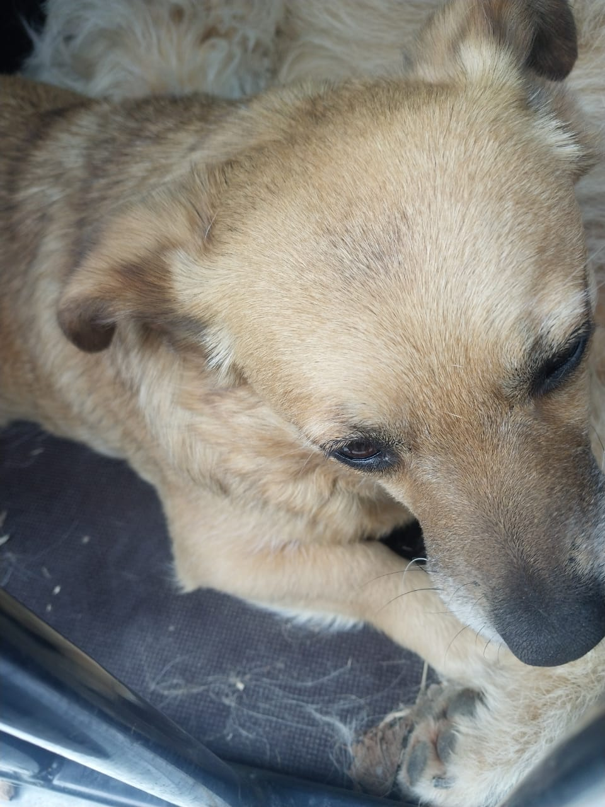 | Дата отлова, место (район, улица) | 27.03.2025 г.  П.Солнечнодольск, ул. Молодежная
 | Вид, пол животного | Сука
 | Окрас животного | Рыжая
 | Инд. номер/маркировка животного
 | Дата операции

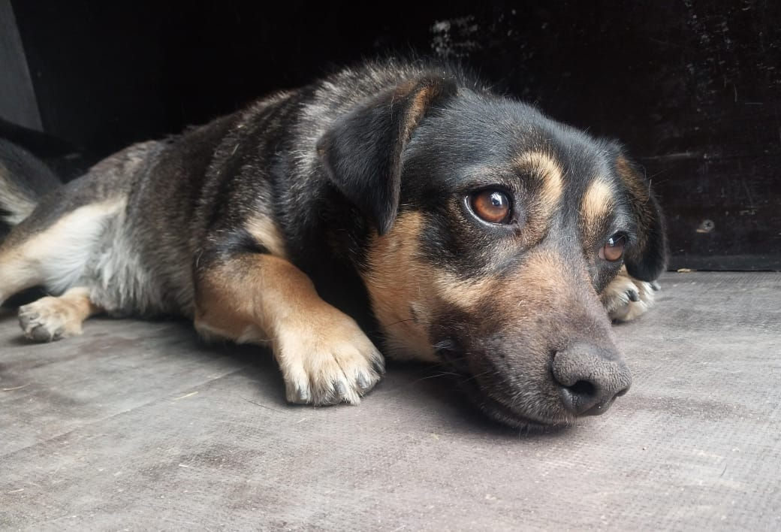 | Дата отлова, место (район, улица) | 27.03.2025 г.  П.Солнечнодольск, ул.Молодежная
 | Вид, пол животного | Кобель
 | Окрас животного | Черный
 | Инд. номер/маркировка животного
 | Дата операции

